**Uji Kelayakan E-LKPD Berbasis PBL *(Problem Based Learning)* Untuk Meningkatkan Keterampilan Proses Sains Peserta Didik SMA**

**N Khairunnisa**1,2**, A Purwanto**1**, dan Rosane Medriati**1

1Pendidikan Fisika, Fakultas Keguruan dan Ilmu Pendidikan, Universitas Bengkulu

2E-mail: edogawakhairunnisa@gmail.com

*Received: 05 Oktober 2022. Accepted: 20 November 2022. Published: 30 April 2023*

**Abstrak.** Penelitian ini bertujuan untuk mengetahui kelayakan E-LKPD berbasis *(Problem Based Learning)* untuk meningkatkan keterampilan proses sains peserta didik SMA. Dengan menggunakan jenis metode R&D (*Research and Development*) dan terdiri dari proses (1) *Analysis,* (2) *Design* dan (3) *Develop.* Instrumen penelitian ini berupa lembar validasi ahli materi dan lembar validasi ahli media untuk mengetahui kevalidan E-LKPD. Penelitian ini menguji kelayakan E-LKPD dengan materi listrik statis kelas XII dan dilakukan di SMA Negeri 3 Kota Bengkulu, SMA Negeri 4 Kota Bengkulu dan SMA Negeri 9 Kota Bengkulu. Berdasarkan analisis data yang telah dilakukan, didapatkan bahwa hasil validasi E-LKPD materi adalah 88,3% dengan kriteria layak. Dan hasil validasi E-LKPD media adalah 80% dengan kriteria layak. Sedangkan hasil uji reliabilitas materi 79% dengan kriteria reliabel dan hasil uji reliabilitas media 94% dengan kriteria reliabel. Sehingga dapat disimpulkan bahwa E-LKPD berbasis PBL *(Problem Based Learning)* untuk meningkatkan keterampilan proses sains peserta didik SMA dikatakan layak.

*Kata kunci: Uji kelayakan E-LKPD, PBL, keterampilan proses sains.*

**Abstract.** This study aims to determine the validity of PBL *(Problem Based Learning)* based E-LKPD to improve the science process skills of high school students. By using the type of R&D (*Research and Development*) method and consists of a process of (1) *Analysis,* (2) *Design,* and (3) *Develop*. This research instrument is a material expert validation sheet and a media expert validation sheet to determine the validity of E-LKPD. This study tested of E-LKPD with static electricity class XII material and was conducted at SMA Negeri 3 Bengkulu City, SMA Negeri 4 Bengkulu City, and SMA Negeri 9 Bengkulu City. Based on the data analysis that has been done, it is found that the results of the material E-LKPD validation are 88,3% with worthy criteria. While the results of media E-LKPD validation are 80% with worthy criteria. While the material reliability test results are 79% with reliable criteria and the media reliability test results are 94% with reliable criteria. So, it can be concluded that the PBL *(Problem Based Learning)* based E-LKPD to improve the science process skills of high school students is said to be worthy.

*Keywords: feasibility test of E-LKPD, PBL, Science Process Skills.*

1. **Pendahuluan**

Untuk mengikuti perkembangan zaman dibutuhkan pendidikan sebagai modal awal agar dapat bertahan dan bersaing di zaman yang semakin modern. Belajar secara mandiri adalah bentuk Pendidikan yang memiliki nilai tertinggi untuk menemukan dan mencari jati diri sendiri. Tujuan pendidikan terbaik adalah agar dapat bertindak bijaksana dalam usaha dan kegiatan dalam setiap harinya. Pendidikan juga dapat mendorong manusia untuk menjadi lebih baik [1]. Sehingga Pendidikan erat kaitannya dengan pembelajaran, interaksi dan bahan ajar yang akan digunakan.

Pengembangan materi ajar sebagai sumber belajar yang berguna, tidak hanya bagi diri peserta didik namun juga dengan lingkungan sekitar peserta didik sehingga interaksi antar keduanya mampu membantu proses pembelajaran untuk mencapai tujuan yang diharapkan [2]. Dimana bahan pembelajaran, strategi pembelajaran, metode pembelajaran, proses hubungan peserta didik dengan pendidik, sumber belajar di dalam suatu lingkungan belajar, lingkungan sekolah adalah bentuk pengertian dari pembelajaran [3].

Fisika termasuk materi pembelajaran yang sifatnya sulit untuk memvisualisasikan dalam kehidupan nyata dan termasuk salah satu cabang ilmu pengetahuan yang sukar dijelaskan dengan hukum alam. Rendahnya motivasi belajar peserta didik dalam mempelajari fisika merupakan salah satu permasalahan minat belajar siswa dalam mempelajari pembelajaran fisika. Sehingga peserta didik kesulitan dalam memahami konsep-konsep yang diterapkan pada materi pembelajaran fisika. [4]. Tetapi pembelajaran fisika harus diterapkan dengan metode yang relevan dengan tujuan karakteristik sains dan harus melibatkan siswa untuk aktif dalam mengikuti pembelajaran. Salah satu tujuan pembelajaran fisika merupakan adanya peningkatan kemampuan peserta didik dalam berpikir, sehingga peserta didik tidak hanya fokus pada bidang psikomotorik dan kognitif, melainkan peserta didik mampu memenuhi kriteria berpikir secara sistematis, objektif dan kreatif. Pada proses pembelajaran secara ilmiah dan keterampilan sains yang tidak sesuai pada hakikat pembelajaran fisika akan membuat peserta didik tidak terlihat aktif dalam proses pembelajaran [5].

Keterampilan-keterampilan yang dapat diterapkan dalam proses belajar untuk meningkatkan hasil belajar siswa salah satunya adalah keterampilan proses sains [6]. Untuk mencapai kreativitas peserta didik dibutuhkan penekanan pada keterampilan proses sains agar dapat mengkomunikasikan perolehannya. Dalam arti keterampilan proses sains merupakan kemampuan menggunakan nalar, pikiran, dan perbuatan secara efisien. [7]. Adapun menurut Sutrisno jenis keterampilan fisika sebagai proses adalah mengamati, mengelompokkan, mengukur, mengajukan pertanyaan, hipotesis, percobaan dan menafsirkan informasi [8]. Sehingga diperlukan metode pembelajaran yang bisa meningkatkan keterampilan proses sains siswa di SMA. Diantaranya dengan memberikan LKPD kepada siswa berbasis PBL *(Problem Based Learning)*. Pada penelitian [9] menyatakan bahwa “LKPD merupakan salah satu sarana untuk membantu dan mempermudah dalam kegiatan pembelajaran sehingga akan terbentuk interaksi yang efektif antara peserta didik dengan guru, dan dapat meningkatkan aktivitas peserta didik dalam peningkatan prestasi belajar”. LKPD biasa dibuat dengan struktur yang terdiri dari judul, kompetensi dasar, bahan atau alat praktikum yang akan digunakan, Langkah kerja, informasi singkat, dan pemberian tugas atau Latihan soal. Sehingga LKPD masih menjadi media pembelajaran yang sangat dibutuhkan agar dapat menunjang pembelajaran efektif dan efisien bagi peserta didik maupun pendidik.

Salah satu pembelajaran yang dapat membuat siswa terlibat dalam pembelajaran yaitu dengan melibatkan pembelajaran berbasis masalah. Peserta didik membutuhkan pengetahuan baru agar mencapai titik pembelajaran yang maksimal. Dan membutuhkan pendekatan pembelajaran yang berbasis masalah. PBL *(Problem Based Learning)* ini adalah suatu pendekatan pembelajaran yang menjadikan masalah sebagai titik tolak pembelajaran. Dalam memecahkan masalah PBL *(Problem Based Learning)* lebih mengutamakan keaktifan siswa karena kegiatan dalam PBL *(Problem Based Learning)* terdiri dari pengamatan, rumusan masalah, hipotesis, perencanaan uji coba sampai pelaksanaan uji coba kegiatan pembelajaran, dan sebuah kesimpulan dari jawaban atas permasalahan yang diberikan. Sehingga model PBL *(Problem Based Learning)* ini dapat dipakai dan dipadukan pada peningkatan keterampilan proses sains karena kegiatan dalam PBL *(Problem Based Learning)* bisa memberikan pengalaman baru bagi siswa untuk memecahkan masalah dalam peningkatan keterampilan proses sains. [7]. Sedangkan menurut Arends (2004:82) di dalam [10] mengemukakan 5 tahapan yang dapat dilakukan untuk penerapan PBL *(Problem Based Learning)*. Tahapannya meliputi pada tahap-tahap praktis yang dilakukan dalam kegiatan pembelajaran sebagai berikut 1) mengorientasikan masalah kepada siswa 2) memfokuskan siswa untuk belajar 3) membimbing uji coba atau praktikum individu dan kelompok 4) pengembangan serta mempresentasikan hasil belajar dan terakhir 5) analisis, evaluasi serta kesimpulan proses pemecahan masalah.

Sehingga pengembangan dari E-LKPD berbasis PBL (*Problem Based Learning)* masih berbentuk cetak, dimana LKPD cetak belum mampu memfasilitasi pembelajaran dan membutuhkan LKPD elektronik atau E-LKPD. E-LKPD merupakan lembar kerja peserta didik berbentuk *soft file* yang dapat diakses dan dikerjakan kapan pun dan dimana pun dengan menggunakan alat elektronik berupa gadget, laptop dan komputer [11].

Pembuatan E-LKPD ini dibuat agar peserta didik mudah dalam mengakses melalui internet dengan tujuan agar peserta didik dapat memahami konsep pembelajaran fisika dengan mudah. Pengerjaan E-LKPD bisa dilakukan secara langsung karena dapat diakses tanpa harus dicetak. E-LKPD juga bisa dikreasikan sesuai dengan tujuan yang ingin dicapai dalam proses pembelajaran sesuai dengan kreativitas pendidik [12]. Penyajian E-LKPD harapannya bisa mendukung proses pembelajaran siswa. Maka uraian di atas E-LKPD berbasis PBL *(Problem Based Learning)* dapat menyalurkan dampak positif maupun peningkatan keterampilan siswa dalam berpikir sains dengan berdasarkan keefektifan maupun kepastian peserta didik dalam melakukan pembelajaran. Penelitian ini juga diperkuat dengan hasil penelitian Indah dkk [13] yang menyatakan bahwa berdasarkan hasil observasi penulis disalah satu SMA Negeri Kota Bengkulu didapatkan bahwa peserta didik saat ini sangat tertarik dengan perkembangan digital. Dengan antusias mereka yang tinggi membuat pembelajaran yang menggunakan *Handphone* dan laptop terasa lebih menyenangkan dibandingkan hanya fokus pada kertas maupun buku cetak. Maka dari itu seorang guru harus bisa memberikan media pembelajaran yang mereka gemari. Hal itu juga dapat meningkatkan motivasi belajar peserta didik terhadap pembelajaran fisika.

Dan berdasarkan hasil asil wawancara bersama guru Negeri 4 Kota Bengkulu, SMA Negeri 3 Kota Bengkulu dan SMA Negeri 9 Kota Bengkulu didapatkan bahwa LKPD yang di gunakan adalah LKPD yang dirancang oleh guru sendiri. Dan masih banyak menggunakan LKPD cetak. LKPD yang diberikan belum bisa memenuhi LKPD berbasis PBL *(Problem Based Learning)* untuk meningkatkan keterampilan proses sains siswa. Dan hanya sedikit menyajikan soal pengembangan literasi matematis. Salah satu kekurangan dalam pembuatan lembar kerja siswa ini adalah, kurangnya keterampilan dalam membuat desain dalam LKPD dan pembelajaran yang kurang menarik membuat minat belajar siswa menurun. Dalam hal ini peneliti bertujuan untuk merancang E-LKPD berbasis PBL *(Problem Based Learning)* guna meningkatkan keterampilan proses sains peserta didik SMA.

1. **Metode**

Penelitian uji kelayakan E-LKPD menggunakan jenis metode R&D (*Research and Development*) dimana menggunakan model ADDIE. Model pengembangan ADDIE terdiri dari 5 proses yang terdiri dari, *analysis, design, develop, implement*, dan *evaluate* [14]*.* Tetapi pada penelitian ini hanya menggunakan 3 tahap yaitu *analysis, design,* dan *develop.* Instrumen yang digunakan berupa angket validasi ahli, yaitu validasi materi dan validasi media. E-LKPD ini disajikan dalam platform *website Liveworksheet.com.* *Liveworksheet* merupakan platform akses untuk membuat E-LKPD. *Website* tersebut dapat diakses secara gratis oleh siswa maupun guru, dan dapat dikerjakan secara online. Jawaban yang diisi dapat terkirim secara langsung melalui email sehingga kelebihan dari penggunaan  *Liveworksheet* yaitu dapat dibuat sesuai kebutuhan, menghemat kertas, waktu dan dapat dikerjakan melalui gadjet maupun laptop masing-masing dengan mudah. Lembar jawaban siswa yang sudah terkirim dapat diberi nilai secara otomatis oleh *website* jika soal dalam bentuk pilihan ganda*,* sehingga mempermudah guru dalam memeriksa jawaban. Sedangkan untuk soal dengan soal essai bisa diperiksa secara langsung dengan cara membukan platform *website Liveworksheet.com*

Skala yang digunakan untuk menguji kelayakan validasi adalah skala likert. Skala likert adalah skala yang digunakan untuk mengukur sikap, persepsi, dan pendapat seseorang atau sekelompok orang terhadap potensi dan permasalahan suatu objek, rancangan suatu produk, proses membuat produk dan produk yang telah dikembangkan atau diciptakan [15]. Adapun skala pengukuran kelayakan produk dapat dilihat pada Tabel 1.

**Tabel 1.** Skala pengukuran kelayakan produk.

|  |  |
| --- | --- |
| Skor | Keterangan |
| 5 | Sangan setuju |
| 4 | Setuju |
| 3 | Ragu-ragu |
| 2 | Tidak setuju |
| 1 | Sangat tidak setuju |

Teknik analisis data dari validator materi dan validator media yaitu dengan uji validitas yaitu pada persamaan (1) :

|  |  |
| --- | --- |
| *V = $\frac{ΣX}{ΣXi}$ x 100%* | (1) |

Keterangan :

$ΣX$: Total skor validasi

$ΣXi$: Total skor maksimal

*V* : Persentase validitas

Kriteria validasi produk E-LKPD pada ahli materi dan ahli media dapat dilihat pada Tabel 2.

**Tabel 2.** Kriteria validasi

|  |  |
| --- | --- |
| **Persentase (%)** | **Kriteria** |
| 76 – 100 | Layak |
| 51 – 75 | Cukup Layak |
| 26 – 50 | Kurang Layak |
| 0 – 25 | Tidak Layak |

Setelah uji validitas maka dilakukan uji reliabilitas dengan melihat *percentage agreement* (PA) E-LKPD dikatakan reliabel jika hasil persentase kesepakatan sama atau lebih dengan 75% yang dapat dirumuskan :

|  |  |
| --- | --- |
| *(PA) = $\left(1-{A-B \atop A+B}\right) X100\%$* | (2) |

Keterangan :

PA : Reliabilitas berbasis PBL *Percentage Agreement*

A : Skor tertinggi

B : Skor terendah

1. **Hasil dan Pembahasan**

Penelitian ini bertujuan untuk menguji kelayakan E-LKPD berbasis PBL *(Problem Based Learning)* dengan materi kelas XII Listrik Statis untuk meningkatkan keterampilan proses sains peserta didik SMA. E-LKPD dibuat dengan tujuan kepraktisan, dan keefisienan guru maupun siswa dalam menggunakannya. Ada beberapa tahap pengembangan E-LKPD berbasis PBL *(Problem Based Learning)* yang terdiri dari beberapa tahap diantaranya :

1. *Analysis*

Tahap ini merupakan tahap wawancara dan mendapatkan berbagai referensi. Peneliti memilih 3 sekolah yang ada di kota Bengkulu. Terdiri dari SMA Negeri 4 Kota Bengkulu, SMA Negeri 3 Kota Bengkulu dan SMA Negeri 9 Kota Bengkulu. Setelah melakukan wawancara dari ketiga sekolah, ditemukan peneliti bahwa ketiga sekolah masih banyak memakai LKPD berbasis PBL *(Problem Based Learning)* dalam bentuk cetak dan masih belum mampu untuk memfasilitasi proses pembelajaran maupun peningkatan keterampilan proses sains peserta didik. Di zaman yang era digital saat ini sudah mempermudah peserta didik dalam melakukan pembelajaran, termasuk penyampaian materi pembelajaran dari guru kepada peserta didik. Sedangkan E-LKPD memiliki keunggulan, kepraktisan dan keefisienan dalam penggunaannya dibandingkan LKPD cetak. Sehingga dibutuhkan E-LKPD berbasis PBL *(Problem Based Learning)* untuk meningkatkan keterampilan proses sains peserta didik guna memberikan keunggulan, kepraktisan dan keefisienan pembelajaran terhadap siswa.

1. *Design*

Tahap ini adalah tahap rancangan dalam pembuatan E-LKPD berbasis PBLyang dibuat menggunakan *software* *Microsoft Word* sebanyak 3 kali pertemuan. Pada pembahasan E-LKPD terdiri dari rangkuman materi, Aktivitas Belajar 1, Aktivitas Belajar 2, dan Aktivitas Belajar 3. Pada tahap ini meliputi pembuatan cover E-LKPD, penyusunan E-LKPD dan pengunggahan pada *website Liveworksheet.com* E-LKPD berbasis PBL *(Problem Based Learning).*

* + 1. *Pendesainan cover E-LKPD berbasis PBL (Problem Based Learning)*

Pada cover E-LKPD berbasis PBL *(Problem Based Learning)* dibuat dengan situs website *canva* dengan pemilihan warna yang menarik. Peneliti juga menambahkan judul, gambar, logo universitas dan nama penyusun. Untuk tampilan cover E-LKPD berbasis PBL *(Problem Based Learning)* dapat dilihat pada Gambar 1.

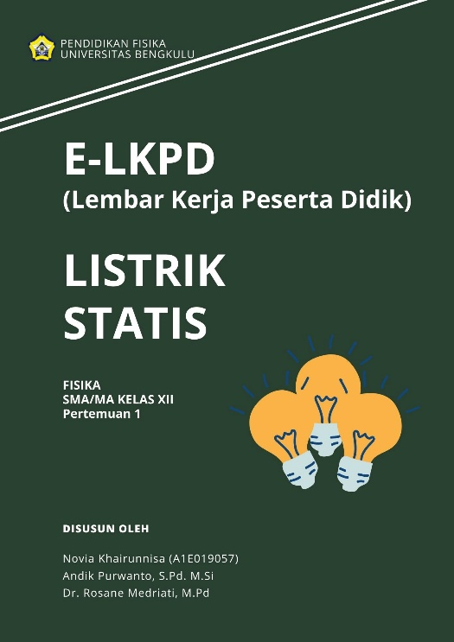

**Gambar 1.** Cover E-LKPD Listrik Statis

* + 1. *Penyusunan E-LKPD berbasis PBL (Problem Based Learning)*

Pada E-LKPD berbasis PBL *(Problem Based Learning)* dibuat berdasarkan susunan E-LKPD yang terdiri dari nama kelompok, petunjuk belajar, KD, tujuan pembelajaran, rangkuman materi (terdiri dari materi Hukum Coulomb, Kuat Medan Listrik, Hukum Gauss, Energi Potensial dan Kapasitor) aktivitas belajar pertemuan 1, aktivitas belajar pertemuan 2, aktivitas belajar pertemuan 3 dan kesimpulan. Pada aktivitas belajar pertemuan 1 dan 2 peneliti menambahkan percobaan menggunakan *simulasi PhET* dan video pembelajaran yang bisa ditonton secara langsung. Dan pada aktivitas belajar pertemuan 3 peneliti memfokuskan pada pemecahan masalah seperti percobaan praktikum kuat medan listrik dengan menggunakan berbagai alat tambahan yang berkaitan dengan kehidupan sehari-hari

*PhET* merupakan salah satu media berbantuan Komputer atau *Handphone* yang dapat mendukung proses pembelajaran fisika. Simulasi yang disajikan *PhET* adalah media simulasi interaktif, peningkatan pemahaman konsep peserta didik dan sangat menyenangkan [16]. Penilaian yang ditampilkan pada saat menggunakan *PhET* adalah nilai ideal. Dikarenakan kegiatan pembelajaran yang diterapkan membantu siswa dalam menganalisis hingga menarik kesimpulan [17]. Pembuatan E-LKPD berbasis PBL *(Problem Based Learning)* dibuat berdasarkan tahapan implementasi PBL pada E-LKPD. Karna PBL *(Problem Based Learning)* merupakan suatu pendekatan pembelajaran yang menggunakan masalah sebagai titik tolak pembelajaran maka isi E-LKPD dibuat berdasarkan KD 3.2 dan K.D 4.2 yaitu KD 3.2 : Menganalisis muatan listrik, gaya listrik, kuat medan listrik, fluks, potensial listrik, energi potensial listrik serta penerapannya pada berbagai kasus sedangkan KD 4.2 : Melakukan percobaan presentasi hasil percobaan kelistrikan (misalnya pengisian dan pengosongan kapasitor) dan manfaatnya dalam kehidupan sehari-hari.

* + 1. *Pengunggahan E-LKPD berbasis PBL (Problem Based Learning) pada wubsite Liveworksheet*

E-LKPD berbasis PBL *(Problem Based Learning)* yang memuat cover, dan isi yang disatukan dalam bentuk *pdf* kemudian diunggah melalui link website *liveworksheet* yang bisa diakses langsung oleh siswa. Peneliti juga membuat soal-soal, *hyperlink* dan video pembelajaran pada E-LKPD. Untuk tampilan soal-soal yang disajikan dalam E-LKPD dapat dilihat pada Gambar 2, Gambar 3 dan Gambar 4.

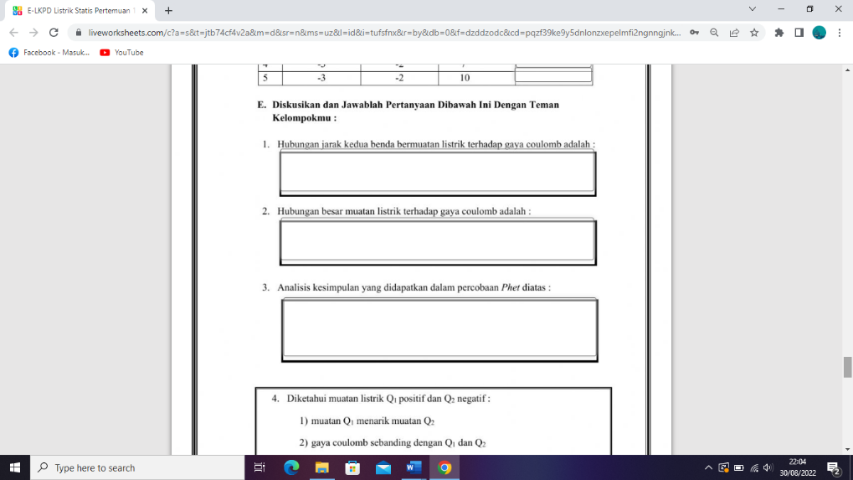

**Gambar 2.** Soal-soal yang disajikan dalam E-LKPD

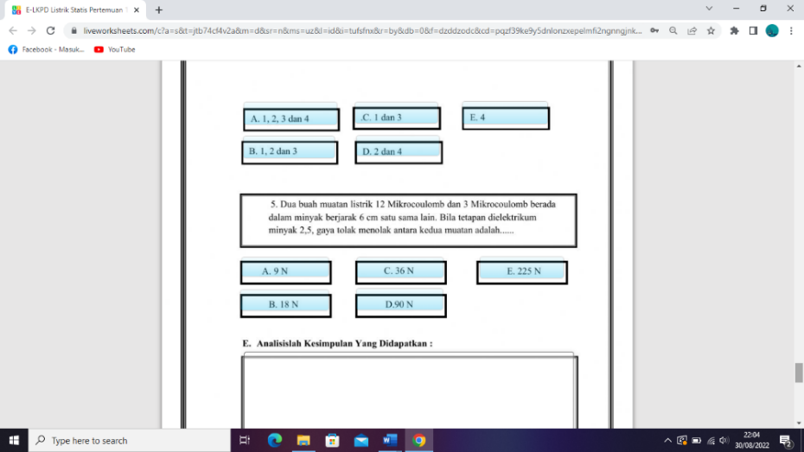

**Gambar 3.** Soal-soal yang disajikan dalam E-LKPD

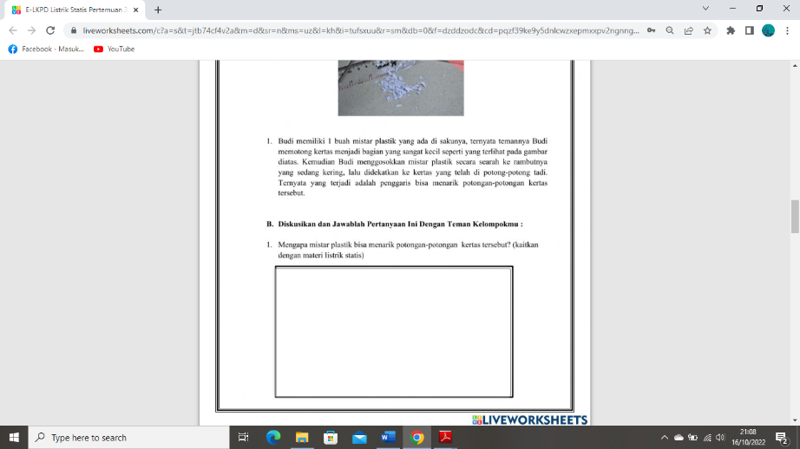

**Gambar 4.** Soal-soal yang disajikan dalam E-LKPD

Dan untuk pemutaran video E-LKPD dapat dilihat pada Gambar 5.

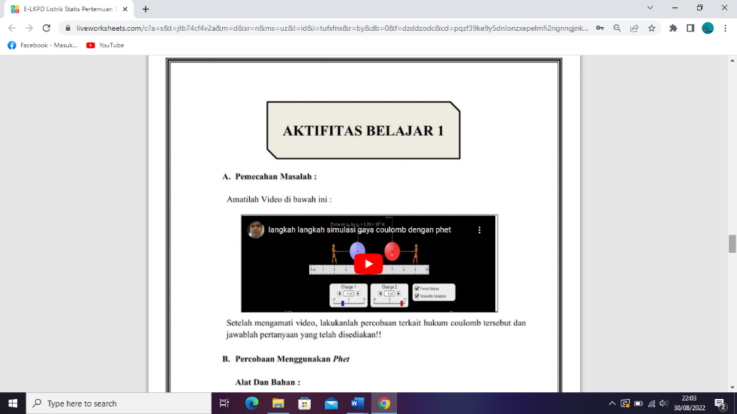

**Gambar 5.** Video yang disajikan dalam E-LKPD

1. *Develop*

Pada tahap *Develop* (pengembangan) ini validator mengisi lembar validasi. Validasi dilakukan oleh 5 validator. 3 validator ahli materi bidang Pendidikan di SMA Negeri 3 Kota Bengkulu, SMA Negeri 4 Kota Bengkulu dan SMA Negeri 9 Kota Bengkulu. Dan 2 validator ahli media dari Dosen Pendidikan fisika. Peneliti menggunakan instrumen validasi ahli yang telah disetujui oleh dosen pembimbing dan validasi produk menggunakan instrumen validasi berupa angket yang telah diisi oleh validator. Didapatkan penilaian hasil validasi ahli materi pada E-LKPD berbasis PBL *(Problem Based Learning)* pada Tabel 3.

Berdasarkan hasil validasi ahli materi dari masing-masing validator didapatkan penilaian 88,3% dengan kriteria layak. Sesuai pada aspek penilaian diantaranya (1) Aspek isi didapatkan rerata 84,6%, (2) Aspek Kesesuaian dengan *PBL (Problem Based Learning)*didapatkan rerata 88%*,* (3) Aspek Bahasa didapatkan 88,6%, dan (3) Aspek Kesesuaian dengan Indikator Keterampilan Proses Sains Siswa didapatkan 92%. Sedangkan untuk validasi ahli media pada E-LKPD berbasis PBL *(Problem Based Learning)*  untuk meningkatkan keterampilan proses sains peserta didik pada Tabel 4.

**Tabel 3.** Hasil validasi ahli materi E-LKPD berbasis PBL

|  |  |  |  |  |  |  |
| --- | --- | --- | --- | --- | --- | --- |
| **No.** | **Aspek Penilaian** | **Skor Interval Dalam (%)** | | | **Rerata (%)** | **Kriteria** |
| **Validator 1** | **Validator 2** | **Validator 3** |
| 1. | Isi | 92 | 96 | 66 | 84,6 | Layak |
| 2. | Kesesuaian dengan *Problem Based Learning* | 96 | 96 | 72 | 88 | Layak |
| 3. | Bahasa | 86 | 100 | 80 | 88,6 | Layak |
| 4. | Kesesuaian dengan Indikator Keterampilan Proses Sains Siswa | 100 | 96 | 80 | 92 | Layak |
| **Rerata Nilai Validasi (%)** | | **93,5** | **97** | **74,5** | **88,3** | **Layak** |

**Tabel 4.** Hasil validasi ahli media E-LKPD berbasis PBL

|  |  |  |  |  |  |
| --- | --- | --- | --- | --- | --- |
| **No.** | **Aspek Penilaian** | **Skor Interval Dalam (%)** | | **Rerata (%)** | **Kriteria** |
| **Validator 1** | **Validator 2** |
| 1. | Didaktik | 64 | 88 | 76 | Layak |
| 2. | Konstruksi | 90 | 90 | 90 | Layak |
| 3. | Teknis | 86 | 86 | 86 | Layak |
| **Rerata Nilai Validasi (%)** | | **80** | **90** | **80** | **Layak** |

Dan berdasarkan validasi ahli media dari kedua validator dosen pendidikan fisika memperoleh penilaian sebesar 80% dengan kriteria layak. Pada aspek penilaian media harus memenuhi diantaranya (1) Aspek Didaktik didapatkan rerata 76%, (2) Aspek Konstruksi didapatkan 90% dan (3) Aspek Teknis. Setelah mendapatkan hasil validasi oleh materi dan media didapatkan saran dan perbaikan yang diberikan oleh validator agar produk pengembangan E-LKPD berbasis PBL dapat disajikan sesuai dengan struktur pembuatan E-LKPD [18]. Adapun hasil reliabilitas *Percentage Agreement* (PA) ahli materi dapat dilihat pada Tabel 5.

**Tabel 5.** Reliabilitas ahli materi E-LKPD berbasis PBL

|  |  |  |  |
| --- | --- | --- | --- |
| **No.** | **Aspek Penilaian** | **PA (%)** | **Kriteria** |
| 1. | Isi | 81 | Reliabel |
| 2. | Kesesuaian dengan *Problem Based Learning* | 85 | Reliabel |
| 3. | Bahasa | 75 | Reliabel |
| 4. | Kesesuaian dengan Indikator Keterampilan Proses Sains Siswa | 75 | Reliabel |
| **Rerata Keseluruhan** | | **79** | **Reliabel** |

Berdasarkan uji reliabilitas *percentage agreement* (PA) materi yang didapatkan pada persamaan rumus (2) dengan rerata keseluruhan 79% dengan kriteria reliabel. Sesuai dengan aspek penilaian diantaranya (1) Aspek Isi didapatkan 81%, (2) Aspek Kesesuaian dengan PBL *(Problem Based Learning)* didapatkan 85% (3) Aspek Bahasa didapatkan 75% dan (4) Aspek Kesesuaian dengan Indikator Keterampilan Proses Sains Siswa didapatkan 75%. Sedangkan pada uji reliabilitas ahli media terdapat pada Tabel 6.

**Tabel 6.** Reliabilitas ahli media E-LKPD berbasis PBL

|  |  |  |  |
| --- | --- | --- | --- |
| **No.** | **Aspek Penilaian** | **PA (%)** | **Kriteria** |
| 1. | Didaktik | 84 | Reliabel |
| 2. | Konstruksi | 100 | Reliabel |
| 3. | Teknis | 100 | Reliabel |
| **Rerata Keseluruhan** | | **94** | **Reliabel** |

Sedangkan uji reliabilitas *percentage agreement* (PA) media didapatkan dengan rerata keseluruhan 94% dengan kriteria reliabel. Yang berdasarkan aspek penilaian diantaranya (1) Aspek Didaktik didapatkan 84%, (2) Aspek Konstruksi 100% dan (3) Aspek Teknis didapatkan 100%. Pada uji validitas ini bertujuan untuk melihat ketepatan pengukuran pengembangan. Sedangkan uji reliabilitas bertujuan untuk mengetahui sejauh mana pengembangan tersebut dapat dipercaya [19].

**Tabel 7.** Perbaikan dan saran E-LKPD berbasis PBL

|  |  |  |  |  |
| --- | --- | --- | --- | --- |
| **No.** | **Aspek Perbaikan** | **Saran Validator** | **Sebelum Direvisi** | **Sesudah Direvisi** |
| 1. | Kesesuaian dengan PBL *(Problem Based Learning)* | Media belum secara utuh mengkomodir PBL. Karna PBL berbasis kasus, sementara pada E-LKPD tidak tersedia kasus | E-LKPD yang digunakan belum menampilkan secara keseluruhan mengenai kasus dan pemecahan masalah oleh siswa | E-LKPD sudah ditambahkan mengenai kasus dan pemecahan masalah sesuai dengan materi E-LKPD |
| 2. | Teknis | Diberi logo Universitas Bengkulu pada Cover E-LKPD | Pada cover E-LKPD tidak memakai logo Universitas Bengkulu | E-LKPD sudah ditambahkan logo Universitas Bengkulu |
| Perbaiki penulisan dan kalimat | Masih kesalahan dalam penulisan dan kalimat | Penulisan dan kalimat sudah diperbaiki |
| 3. | Isi | Dilengkapi ringkasan materi | Ringkasan materi belum sepenuhnya dipaparkan | Bagian ringkasan materi sudah dilengkapi |
| 4. | Didaktik | Ditimbulkan pengembangan kemampuan komunikasi | Kurangnya  keterkaitan dengan pengembangan kemampuan komunikasi | Bagian pengembangan komunikasi sudah dilengkapi |

Setelah melakukan uji validitas dan uji reliabilitas E-LKPD berbasis PBL *(Problem Based Learning)* didapatkan saran dan perbaikan dari ke 5 validator. Aspek perbaikan validator materi terdiri dari aspek isi dan kesesuaian dengan PBL *(Problem Based Learning)* sedangkan pada perbaikan validator media terdiri dari aspek teknis dan didaktik. Untuk perbaikan dan saran dari validator menjadi bahan agar dapat dilakukan revisi E-LKPD agar dapat dikembangkan menjadi lebih baik. Untuk keseluruhan perbaikan dan saran terdapat pada Tabel 7.

Pada perbaikan dan saran didapatkan bahwa produk E-LKPD berbasis PBL *(Problem Based Learning)* memiliki kendala yaitu E-LKPD hanya bisa diakses melalui internet. Dengan solusi yang diberikan siswa bisa mengunduh lembar E-LKPD dalam bentuk *PDF* agar dapat dikerjakan dengan mudah.

1. **Simpulan**

Kesimpulan yang dapat diperoleh dari penelitian didapatkan hasil uji validitas materi sebesar 88,3% dengan kriteria layak, hasil uji validitas media sebesar 80% dengan kriteria layak, uji reliabilitas materi 79% dengan kriteria reliabel, dan uji reliabilitas media 94% dengan kriteria reliabel. Sehingga dapat disimpulkan bahwa E-LKPD berbasis PBL *(Problem Based Learning)* untuk meningkatkan keterampilan proses sains peserta didik SMA didapatkan dengan kriteria layak.

**Ucapan Terima Kasih**

Terima kasih kepada guru SMA Negeri 3 Kota Bengkulu, SMA Negeri 4 Kota Bengkulu, SMA Negeri 9 Kota Bengkulu yang telah memberikan izin penelitian pengembangan ini, terima kasih kepada dosen Pendidikan Fisika, seluruh validator dan semua pihak yang membantu penelitian ini hingga dapat terselesaikan.

**Daftar Pustaka**

[1] Durotul Y 2017 Landasan Pendidikan (Jakarta: CV. Alumgadan Mandiri)

[2] Reksamunandar R P 2020 Pengembangan Bahan Ajar berbasis Kontekstual untuk Meningkatkan Pemahaman Konsep Sains Dasar *J. Ilm. Iqra’* **14** p 205–222

[3] Pane A dan Dasopang M D Belajar Dan Pembelajaran *Fitrah Jurnal Kaji. Ilmu-ilmu Keislam*  **3** 2 p 3 3 3 2017 doi: 10.24952/fitrah.v3i2.945

[4] W Wijayanti, N Maharta, and W Suana Pengembangan Perangkat Blended Learning Berbasis Learning Management System pada Materi Listrik Dinamis *J. Ilm. Pendidik. Fis. Al-Biruni* vol. 6 no. 1 pp 1–12 Apr. 2017, doi: 10.24042/jpifalbiruni.v6i1.581

[5] Septa N P and E Istiyono Studi Pelaksanaan Pembelajaran Fisika Berbasis Higher Order Thinking (Hots) Pada Kelas X Di Sma Negeri Kota Yogyakarta *Pros. Semin. Nas. Fis. dan Pendidik. Fis*  **6** p 1–9 2015

[6] Gasila Y, Fadillah S, & Wahyudi W 2019 Analisis Keterampilan Proses Sains Siswa Dalam Menyelesaikan Soal IPA di SMP Negeri Kota Pontianak. Jurnal Inovasi dan Pembelajaran Fisika **6**(1) p 14-22

[7] Purba F J 2014 Pengaruh Model Problem Based Learning (Pbl) Dengan Pemahaman Konsep Awal Terhadap Keterampilan Proses Sains (Kps) Siswa Sma *Antimicrob. Agents Chemother*  **58** 12 p 7250–7257

[8] Murdani E 2020 Hakikat Fisika dan keterampilan proses Sains *J. Filsafat Indonesia* **3**(3) p 72–80 2020

[9] Arief M F M 2015 Pengembangan Lembar Kerja Siswa (LKS) pada Pembelajaran Mekanika Teknik dengan Pendekatan Kontekstual untuk Siswa Kelas X TGB SMK Negeri 2 Surabaya *J.Pendidik. Tek. Bangunan* **1**(1) p 148–152

[10] Kalsum U 2022 Problem Based Learning Motivasi Belajar Fisika Penerbit P4I

[11] Safitri W, Budiarso A S, dan Wahyuni S 2021 Pengembangan E-Lkpd Berbasis Problem Based Learning Untuk Meningkatkan Keterampilan *Saintifika* **24** p 30

[12] Miqro, Fajari L, dkk 2021 Efektifitas LKPD Elektronik sebagai Media Pembelajaran pada Masa Pandemi Covid-19 untuk Guru di YPI Bidayatul Hidayah Ampenan *JUPE J. Pendidik. Mandala* p 0–30

[13] Indah S, Eko R, dan Henny 2019 Pengembangan Bahan Ajar Elektronik Menggunakan Flip PDF Professional pada Materi Alat-Alat Optik di SMA *J. Kumparan Fis.* **2**(3) p 145–152

[14] Trisiana A dan Wartoyo 2016 Desain Pengembangan Model Pembelajaran Pendidikankewarganegaraan Melalui Addie Model Untuk Meningkatkankarakter Mahasiswa Di Universitas Slamet Riyadi Surakarta

[15] Sugiyono 2017 Metode Penelitian dan Pengembangan R&D (Bandung: Alfabeta)

[16] Sari D P, Achmad L, dan Ahmad Q 2013 Uji Coba Pembelajaran IPA dengan LKS sebagai Penunjang Media Virtual PhET pada Materi Hukum Archimedes *J. Pendidik. Sains e-Pensa* **1**(2) p 15–20

[17] Hidayat R, Hakim L, dan Lia L 2019 Pengaruh Model Guided Discovery Learning Berbantuan Media Simulasi PhET Terhadap Pemahaman Konsep Fisika Siswa *Berk. Ilm. Pendidik. Fis.* **7**(2) p 97-104

[18] Rohaeti E, Widjajanti E, dan Padmaningrum R T Padmaningrum 2009 Pengembangan Lembar Kerja Siswa (LKS) mata pelajaran Sains Kimia untuk SMP *J. Pendidik* **10**(1) p 1–11

[19] Yusup F 2018 Uji Validitas Dan reliabilitas Instrumen Penelitian Kuantitatif *Jorpres (Jurnal Olahraga Prestasi)* **7**(1) p 17–23